عوارض بهداشتي استعمال دخانيات
مقدمه :
پيشينه مصرف دخانيات به طور تخميني به حدود ده هزار سال پيش مي رسد
استعمال دخانيات پديده اي زيان‌بخش براي سلامت عمومي است و در حقيقت
مي توان آن را مهمترين آسيب براي سلامت عمومي دانست. در چين و يونان
باستان، بر اساس نوشته هاي تاريخ نويسان و آثار حكاكي شده، از تنباكو و توتون
به عنوان گياهي دارويي ياد شده است؛ اما امروزه مصرف آن به عنوان اپیدمی
قرن مطرح و در کشور ما سالانه 50000 نفر به علت بيماريها و عوارض ناشي از
استعمال دخانيات جان خود را از دست مي دهند و در حدود ۵۴ ميليارد نخ سيگار
به ارزش ۱۰ هزار ميليارد ريال توسط افراد سيگاري دود مي شود. هزينه هاي
درمان بيماريهاي ناشي از مصرف دخانيات بين ۲ تا ۳ هزار ميليارد تومان يعني ۲ تا ۳ برابر هزينه سيگار دود شده در كشور است و مطالعات مختلف نشان داده است که افراد سیگاری ۲۰ سال زودتر از ديگران مي ميرند. تخمين زده مي شود که تا سال ۲۰۲۰ سيگار سر دسته علل مرگ و مير و ناتواني باشد و سالانه حدود ۱۰ ميليون مرگ ناشي از آن تخمين زده مي شود که به تنهايي بيش از مجموع قربانيان ناشي از ايدز، سل،‌ تصادفات با موتور، خودکشي، قتل و مرگ و مير مادران خواهد بود.

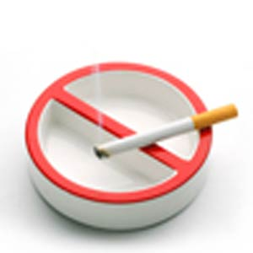

- مضرات دخانیات :

- در دود سيگار بيش از ۴۰۰۰ ماده شيميايي وجود دارد که برخي محرک هستند و حدود ۶۰ ماده سرطانزا شناخته شده و يا مورد شک در بين آنها وجود دارد.
- در دود سيگار،‌ استون، آمونياک، آرسنيک، بوتان، کادميوم،‌ منوکسيد کربن، ددت، سيانيد هيدروژن، متانول، نفتالين، تولوئن و وينيل کلرايد يافت مي شود که سميت همه آنها براي بدن کاملاً مشخص است.
هر سيگار 7 دقيقه از عمر انسان كم مي كند.

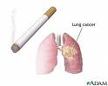

- دود سيگار نه تنها برای افراد سيگاری خطرناک است بلکه افراد غيرسيگاری نيز به راحتی در معرض خطر هستند.
- تنفس تحميلی و دود محيطی سیگار يک خطر جدی برای کودکان و افرادی است که در محيط های بسته مشغول کار هستند.
- مضرات تنفس تحميلي دود سيگار براي افراد غيرسيگاري به خصوص كودكان، به مراتب بيشتر از مضرات استعمال دخانيات براي فرد سيگاري است.
- به رغم باور غلط ٌقليان خطرات كمتري داردً، با توجه به نحوه استعمال قليان كه با نفس عميق همراه است و زمان طولاني مصرف آن عوارض استعمال قليان به مراتب بيشتر از سيگار مي باشد.
- سيگار، در ورودي اعتياد، و چراغ سبزي براي دیگر اعتيادها است.
- مصرف دخانيات مثل سيگار، پيپ، چپق و قليان نه فقط اعتياد رواني، بلكه اعتياد جسماني نيز ايجاد مي كند.

اثرات سيگار بر سلامتي انسان:
1. ايجاد بيماريهاي قلبي و عروقي و ریوی
2. افزايش فشار خون
3. زخم معده و اثني عشر
4. سكته مغزي
5. ارتباط با بروز 14 نوع سرطان
6. بوي بد دهان
7. خرابي و بد رنگ شدن دندان ها و لثه ها
8. ناباروري مردان
9. احتمال ايجاد ديابت در كودكان
10. ايجاد اختلالات بينايي نظير آب مرواريد

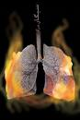

روشهاي ترك دخانيات:
روش هاي متعددي براي ترك دخانيات وجود دارد كه مي تواند متناسب با ويژگيهاي شخصي، خانوادگي، اجتماعي و سرشتي بيمار، مورد استفاده قرار گيرند:
- ترك سيگار با كمك مواد و داروهاي حاوي نيكوتين مثل قرص، آدامس داراي نيكوتين و چسب هاي مخصوص حاوي نيكوتين با مشاوره و تجویز پزشک (در کلیه مراکز بهداشتی و درمانی)
- مراجعه به نزدیکترین کلینیک مشاوره ترک دخانیات و استفاده از خدمات رایگان آنها.

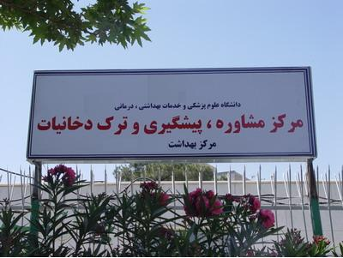
- روشهاي گوناگون رفتار درماني مانند : ايجاد بيزاري و كاهش تدريجي سيگار و ...
- استفاده از داروهاي ضد‌اضطراب و آرام بخش.
- بهره گيري از داروهاي ضد افسردگي.
- همچنين مي توان از ورزش، روان درماني، گروه درماني و هيپنوتیزم استفاده كرد.

** بنابر باید :

الف. در صورت وجود افراد سيگاري در خانواده خود با توضيح مضرات سيگار آنها را به ترك تشويق كنید..
ب. در محيطهاي سربسته سيگار نكشید..
ج. در حضور كودكان و نوزادان سيگار نكشید.
د. عوارض ناشي از استعمال دخانيات را بدانید.
ه. در اماكن عمومي سيگار نكشید و به ديگران نيز اجازه دود كردن سيگار را ندهید.

گروه های هدف این متن آموزشی :
عموم مردم
افراد سیگاری

منابع استفاده شده در تهیه این متن آموزشی :
1 – دستورالعمل های وزارتی

